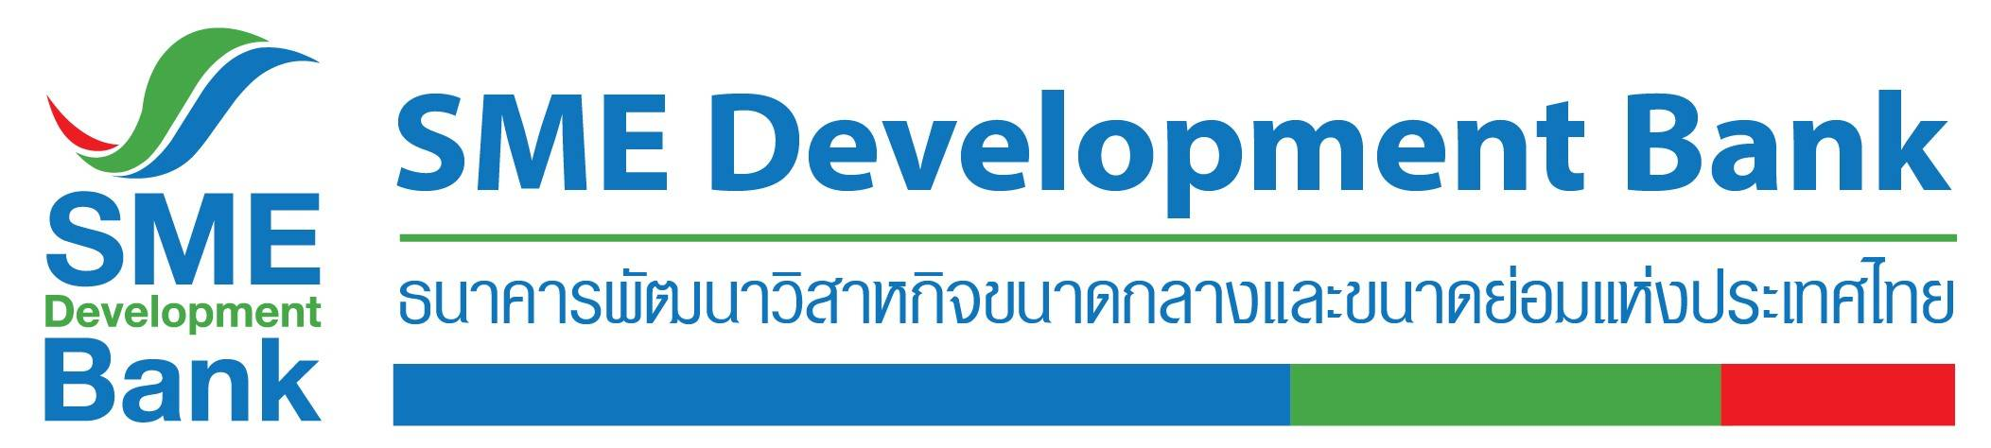

**ข่าวประชาสัมพันธ์**

21 พฤษภาคม 2564

**SME D Bank จับมือ มจธ. หนุนเอสเอ็มอีไทยปรับตัวพร้อมยุคโควิด**

**เปิดรับสมัครร่วมโครงการติวเข้มเพิ่มศักยภาพด้วยเทคโนโลยีดิจิทัล ฟรี**

**SME D Bank ร่วมกับ มจธ. จัดโครงการ “SME Scale Up to Digital Transformationฯ” ปี 4เปิดรับสมัครผู้ประกอบการเอสเอ็มอี เข้าติวเข้มยกระดับธุรกิจด้วยวิทยาศาสตร์ เทคโนโลยี และนวัตกรรม ฟรี! ช่วยเพิ่มศักยภาพธุรกิจ สามารถปรับตัวพร้อม ก้าวผ่านวิกฤตโควิด-19 แถมสร้างโอกาสเข้าถึงแหล่งทุนอัตราดอกเบี้ยพิเศษ**

**นางสาวนารถนารี รัฐปัตย์** กรรมการผู้จัดการ ธนาคารพัฒนาวิสาหกิจขนาดกลางและขนาดย่อมแห่งประเทศไทย (ธพว.) หรือ SME D Bank กล่าวว่า ปัจจุบันเทคโนโลยีและนวัตกรรมมีบทบาทสำคัญในการประกอบธุรกิจ โดยเฉพาะอย่างยิ่งเมื่อเกิดวิกฤตโควิด-19 ผู้ประกอบการเอสเอ็มอีต้องเร่งปรับตัว รับมือกับการเปลี่ยนแปลงอย่างรวดเร็ว ดังนั้น SME D Bank ในฐานะธนาคารของรัฐเพื่อ SMEsไทย ร่วมมือกับ**มหาวิทยาลัยเทคโนโลยีพระจอมเกล้าธนบุรี (มจธ.) โดยสำนักเคเอกซ์** ที่เชี่ยวชาญด้านเทคโนโลยีและนวัตกรรม **จัดโครงการ“SME Scale Up to Digital Transformation ปรับธุรกิจเพื่อรับมือกับกระแสการเปลี่ยนแปลงที่เกิดขึ้นจากเทคโนโลยีดิจิทัล”** เปิดรับสมัครลูกค้า SME D Bank และผู้ประกอบการเอสเอ็มอีที่สนใจ เข้ารับการพัฒนายกระดับธุรกิจโดยใช้ความรู้ด้านวิทยาศาสตร์ เทคโนโลยี และนวัตกรรม ต่อยอดให้สามารถปรับตัวก้าวผ่านวิกฤตโควิด-19 พร้อมทั้งวางพื้นฐานธุรกิจสู่ความยั่งยืนในโลกธุรกิจอนาคตหลังวิกฤตโควิด-19 คลี่คลาย

ทั้งนี้ ผู้ประกอบการเอสเอ็มอีที่ผ่านการคัดเลือกเข้าร่วมโครงการ จะได้รับการอบรบและถ่ายทอดความรู้จากทีมที่ปรึกษาเทคโนโลยีและผู้เชี่ยวชาญด้านวิทยาศาสตร์และเทคโนโลยี ตลอดระยะเวลา 6 เดือนเต็ม (เดือนมิถุนายน-พฤศจิกายน 2564) ในหลักสูตรเข้มข้น เช่น กิจกรรมเปลี่ยนแปลงองค์กรสู่ยุคดิจิทัล (Digital Transformation) และกิจกรรมเทคนิคการทำงานที่ทำให้ผลประกอบการเพิ่มขึ้น (LEAN by AGILE) เพื่อต่อยอดความคิดการพัฒนาธุรกิจ พร้อมการลงมือทำอย่างจริงจัง ผ่านการประชุมเชิงปฏิบัติการ (workshop) และกิจกรรมรับฟังการวิเคราะห์ปัญหาเบื้องต้น (Site Visit) จากที่ปรึกษาเทคโนโลยีและผู้เชี่ยวชาญ ซึ่งจะประเมินศักยภาพธุรกิจและความเป็นไปได้ทางเทคโนโลยีเพื่อรับทราบสถานการณ์ปัจจุบันของธุรกิจ รวมถึงลงพื้นที่ให้คำปรึกษาแนะนำ ณ สถานประกอบการ เพื่อนำไปปรับปรุงธุรกิจได้ตรงจุดและสร้าง Productivity เชิงธุรกิจต่อไป นอกจากนั้น ยังได้รับโอกาสเข้าถึงแหล่งทุนอัตราดอกเบี้ยพิเศษจาก SME D Bank อีกด้วย

สำหรับโครงการดังกล่าว จัดขึ้นต่อเนื่องเป็นปีที่ 4 นับจาก พ.ศ.2561 เป็นต้นมา โดยเมื่อปีที่แล้ว (2563) สามารถสนับสนุน และพัฒนาผู้ประกอบการที่เข้าร่วมโครงการได้สำเร็จ 43 ธุรกิจ ส่งผลให้ยอดขายเพิ่มขึ้น 19.30 ล้านบาท และต้นทุนการผลิตลดลง 30.72 ล้านบาท ตัวอย่างความสำเร็จ เช่น บจก.เจแทคโก้ (ประเทศไทย) ผู้ผลิตรองเท้า Safety ที่ใช้ในโรงงานอุตสาหกรรม โดยนำเข้าวัตถุดิบจากต่างประเทศ เมื่อมาเข้าโครงการนี้ ช่วยให้บริษัทสามารถเพิ่มกำลังการผลิตได้ 2 เท่า ส่งผลให้ยอดขายเพิ่มขึ้น 16 ล้านบาท เป็นต้น

# ทั้งนี้ ลูกค้า SME D Bank และผู้ประกอบการเอสเอ็มอีที่สนใจเข้าร่วมโครงการ สมัครได้ตั้งแต่วันนี้ไปจนถึง 25 มิถุนายน 2564 โดยลงทะเบียนผ่านออนไลน์ ด้วยการสแกน QR Code ในโปสเตอร์ประชาสัมพันธ์ หรือคลิก <https://qrgo.page.link/qb9Bn> ผู้ที่ลงทะเบียนแล้วจะได้รับการสัมภาษณ์ เพื่อคัดเลือกเข้าร่วมกิจกรรม โดยไม่มีค่าใช้จ่ายใดๆ ทั้งสิ้น รับจำนวนจำกัดเพียง 70 กิจการเท่านั้น สอบถามข้อมูลเพิ่มเติม ฝ่ายพัฒนาผู้ประกอบการ โทร. 084-544-4965 หรือ Call Center 1357

